浙江政务服务网个人账号证件类型为护照
与认定系统衔接操作指南

说明：本指南适用于没有身份证、台港澳居住证、永久居留证（绿卡）的人才，以护照在省政务网注册账号，登录人才分类认定系统后，如何与认定系统中的浙江省海外高层次人才居住证（红卡）或外国人工作证进行关联。

1、登录系统 1
2、证件信息修改 3
3、如何将浙江政务服务网认证的证件类型修改为护照 5

1、登录系统
“杭州市高层次人才人类认定申报管理系统”网址：http://rc.zjhz.hrss.gov.cn/
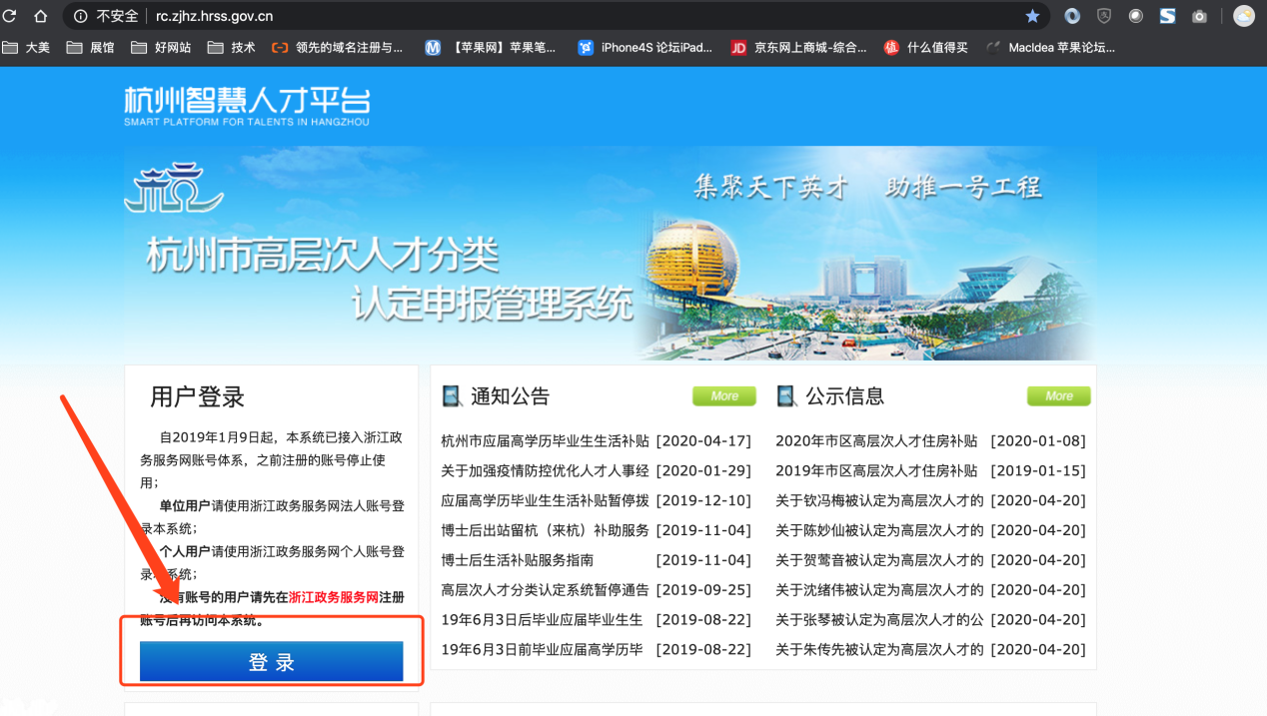
选择个人登录
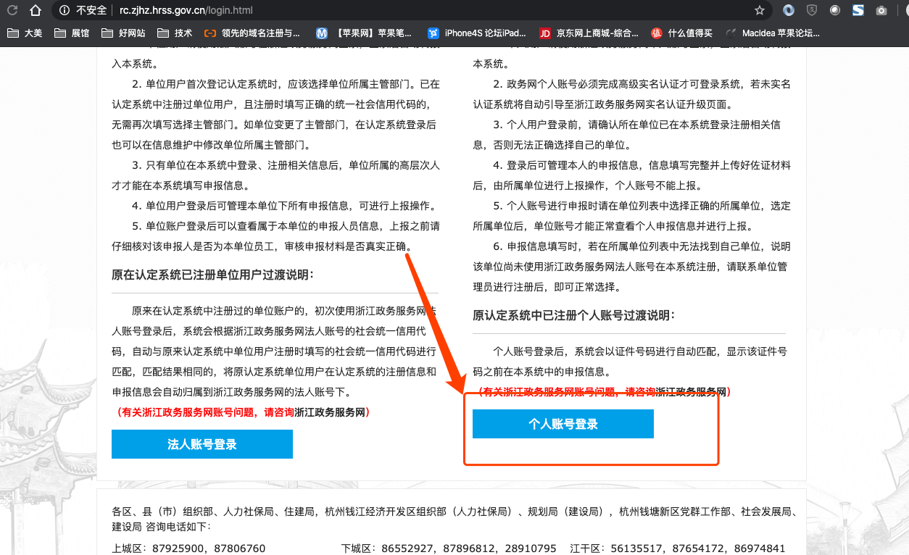
输入浙江政务服务网的个人账号密码后，登录到本系统
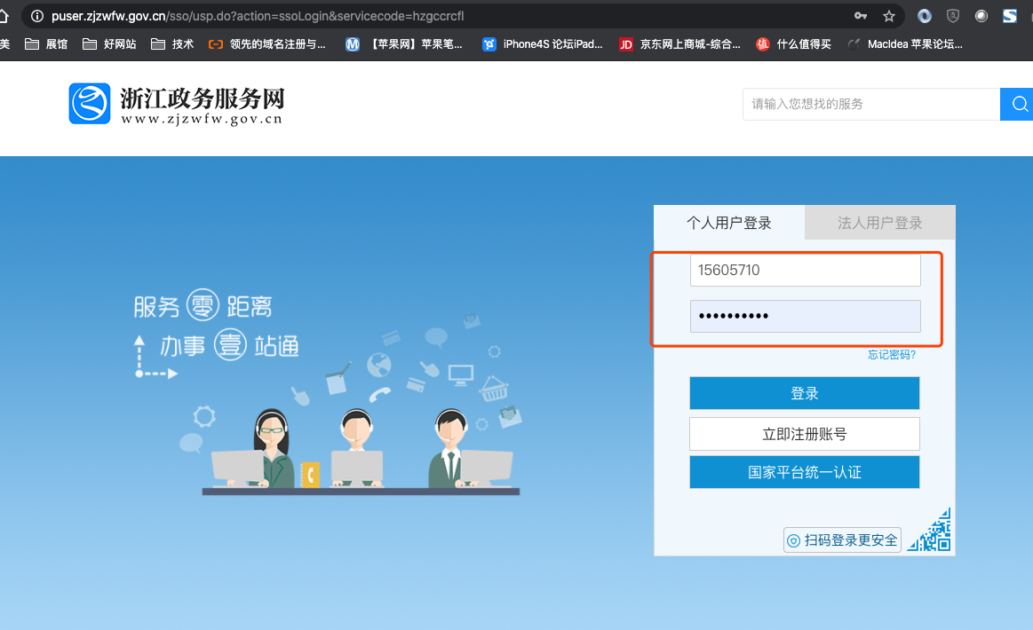

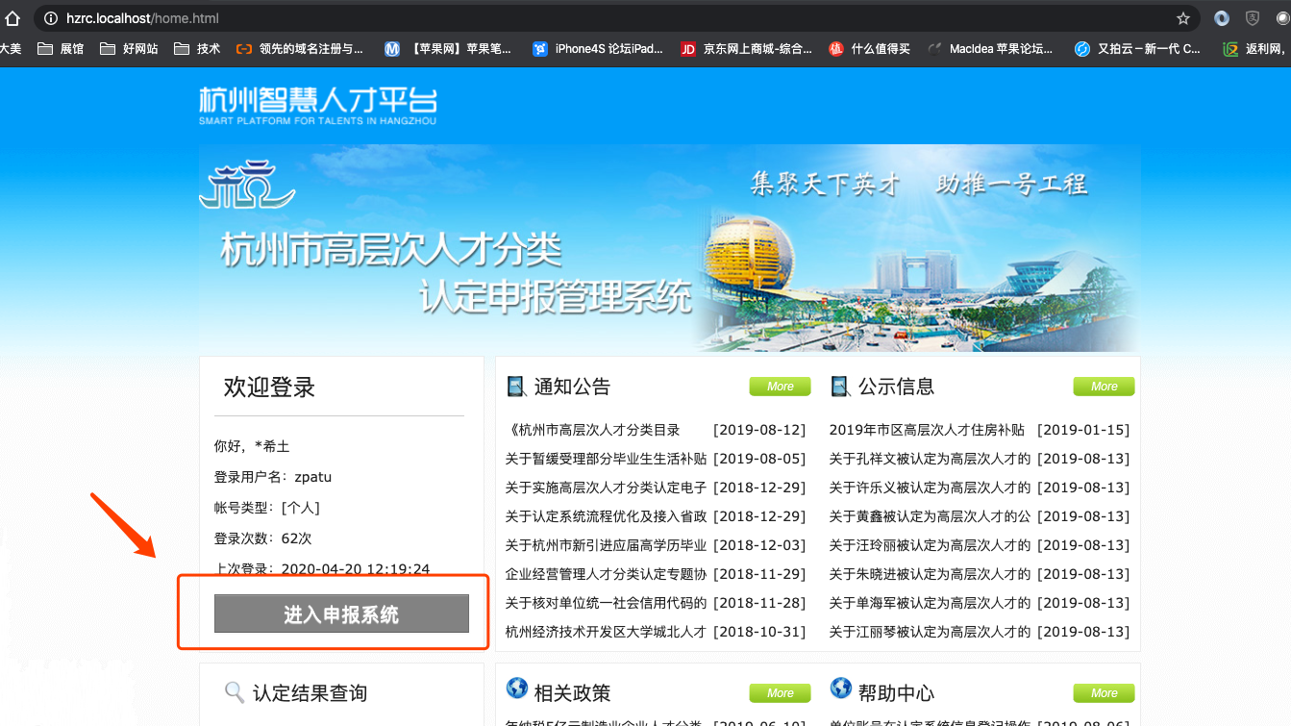

2、证件信息修改
进入申报系统后，会提示需要完善证件信息
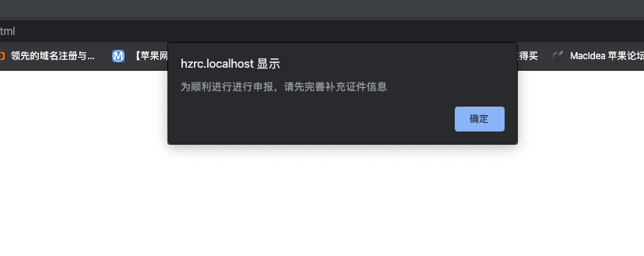
点击确定，跳转到证件信息维护页面
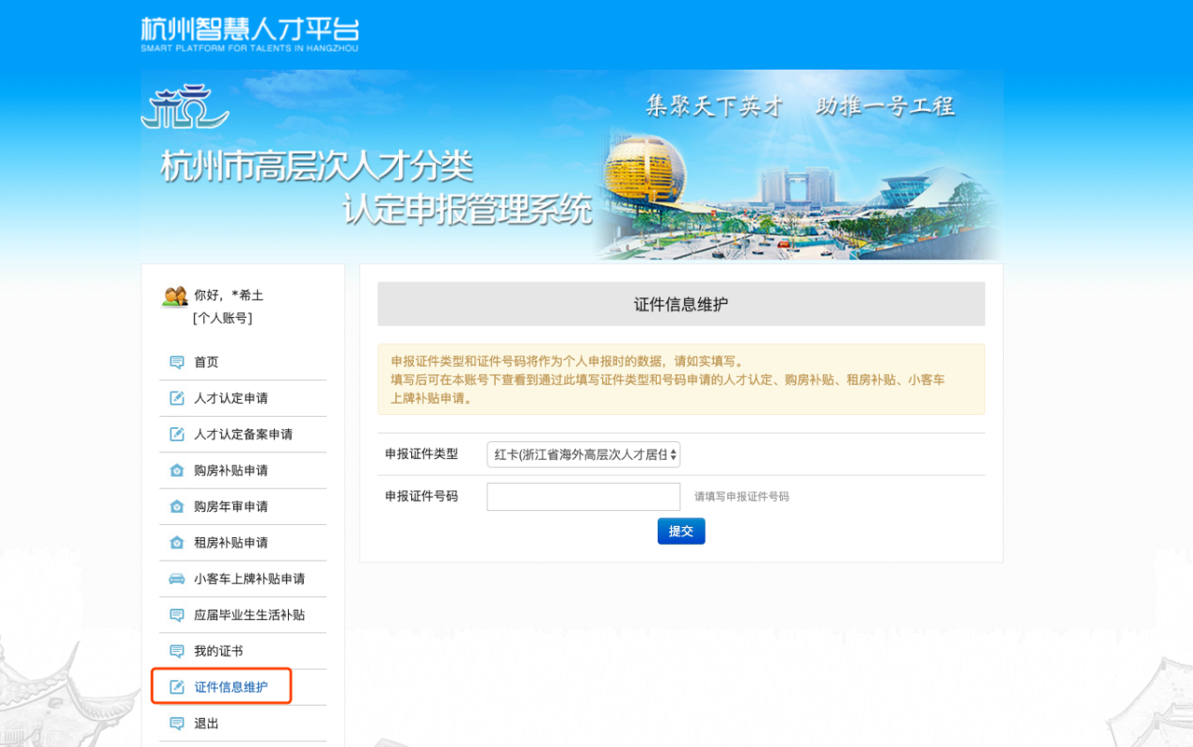
申报证件类型，只能选择“红卡(浙江省海外高层次人才居住证)”或“外国人工作许可证”，请根据实际情况选择填写。（如果申请人已取得“外国人永久居留证”，请在浙江政务服务网通过“外国人永久居留证”进行实名认证后申报。）
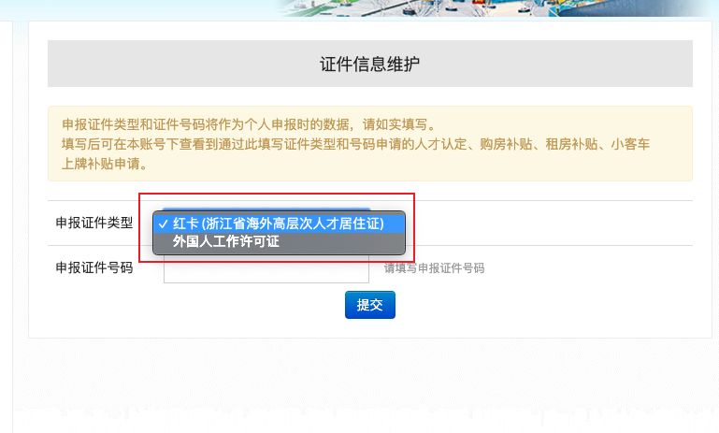
填写完成后，即可以进行申报

3、如何将浙江政务服务网认证的证件类型修改为护照
请联系浙江政务服务网客服，网址：http://www.zjzwfw.gov.cn/

